**PEITO ESCAVADO EM FILHOTE DE AMERICAN BULLY: RELATO DE CASO**

**Michele Caroline Ribeiro do Carmo Rocha1*, Karen Machado Magalhães2, Laura Moreira Bastos1, Nathália Leijoto Pinto Lourenço1, Sarah Barros Pinheiro1, Rebeca Marques Mascarenhas³e Patrícia Ramos Xavier3.**

*1Graduanda em Medicina Veterinária – Universidade Federal de Minas Gerais – UFMG – Belo Horizonte/MG – Brasil – *Contato: michele.caroline@hotmail.com*

*21Graduanda em Medicina Veterinária – Centro Universitário de Belo Horizonte – UniBH – Belo Horizonte/MG – Brasil*

*3Doutora em Reprodução Animal – Universidade Federal de Minas Gerais – UFMG – Belo Horizonte/MG – Brasil*

**INTRODUÇÃO**

O peito escavado, ou *Pectus excavatum* (que em latim significa peito oco)*,* é uma deformidade congênita frequentemente observada na região anterior da parede torácica, caracterizada pelo desvio do esterno e das cavidades costais que resultam em um estreitamento ventro-dorsal do tórax2,4. Nos animais sintomáticos, os sinais clínicos geralmente estão presentes no nascimento ou logo após2.

Os sinais clínicos comuns estão relacionados a problemas respiratórios, como aumento do esforço durante a inspiração, estridor inspiratório e estertores úmidos, dispneia, perda de peso, hiperpneia, infecções pulmonares recorrentes, tosse, vômito, cianose e falta de apetite2. Pode haver intolerância ao exercício e hipóxia devido ao colapso alveolar crônico4. Sons cardíacos abafados e sopros cardíacos podem estar associados à compressão do coração e torção dos grandes vasos2. Deslocamento cardíaco e cardiomegalia aparente também podem ser encontrados2. O defeito torácico é geralmente palpável durante o exame físico ou visto fisicamente2.

Cães braquicefálicos, aparentemente, estão mais predispostos a apresentarem peito escavado. Gradientes respiratórios anormais tem participação no desenvolvimento da doença, em alguns casos, devido à associação concomitante de traqueia hipoplásica, que é uma patologia comum nesses animais, além de sugerir uma possível base hereditária para esse defeito4. O peito escavado pode estar também associado à síndrome do nadador, onde os membros tendem a se deslocar lateralmente dificultando a deambulação2.

O objetivo do presente trabalho foi relatar um caso de peito escavado em um filhote de American Bully, diagnosticado pós avaliação física, apresentação clínica e achados pós morte.

**RELATO DE CASO E DISCUSSÃO**

Um filhote de cão da raça American Bully, pesando 0,380 quilos, pertencente a uma ninhada de sete filhotes, nascido na ProVitta Clínica Veterinária no dia 14 de março de 2021, veio a óbito aos 14 dias de vida. Desde o nascimento o filhote se encontrava viável e estável. Ao décimo dia de vida, começou a apresentar quadro de dispneia e cianose, iniciados durante as mamadas na mãe, além de perda de peso progressiva e vômito. Durante inspeção e exame físico, notou-se dispneia acentuada, mucosas hipocoradas e inchaço abdominal devido à presença de gases.

A suspeita inicial foi de reação alérgica à clorexidina alcoólica a 0,5% utilizada para limpeza dos tetos da mãe. O filhote foi submetido à oxigenoterapia imediata, aplicação de 0,2 ml de aminofilina sublingual para estabilização clínica e administração de 1 gota de simeticona após cada alimentação para eliminação dos gases. A clorexidina alcoólica foi suspensa para confirmar a suspeita de reação alérgica, porém nas próximas mamadas o filhote apresentou o mesmo quadro.

Através do conhecimento sobre a raça e suas predisposições genéticas, a suspeita clínica passou a ser de *Pectus excavatum* devido ao defeito do tórax do filhote visualizado externamente e o quadro de dispneia.

Iniciou-se a alimentação via sonda orogástrica com Support Milk Dog (suplemento substituto do leite) para diminuir o esforço físico demandado pela mamada, mas com o passar dos dias e com o crescimento do filhote, mesmo com a sonda, houve dificuldade respiratória e, por consequência, queda do consumo de leite. Quatro dias após o início do quadro, o filhote veio a óbito e para confirmação do diagnóstico foi realizada a necropsia.

Nos achados macroscópicos observou-se área de depressão na região central do tórax (Fig. 1A), com consequente achatamento esternal (Fig. 1B), além de considerável compressão cardíaca e discreto deslocamento cardíaco e pulmonar (Fig. 1C).

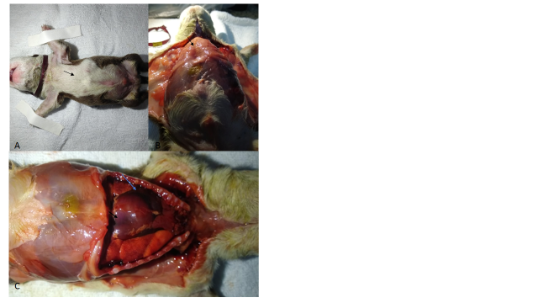

**Figura 1:** Visualização externa (A), visualização do defeito torácico pós rebatimento de pele indicado pela seta preta (B) e visualização do achatamento cardíaco indicado pela seta preta e deslocamento pulmonar indicado pela seta azul (C).

(Fonte: arquivo pessoal).

**CONSIDERAÇÕES FINAIS**

O Peito Escavado é uma alteração comumente associada à cães de raças braquicefálicas, com diagnóstico simples e fácil, porém com poucos relatos na literatura. A conduta terapêutica, na maioria dos casos, é realizada de forma sintomática e o prognóstico nem sempre é favorável.

**APOIO:**

